基于SR5E1E3车规级MCU的陆空一体机器人及AI语音识别控制系统
摘要
面向灾害救援场景中道路受阻、人员进入风险高、物资投送时效要求强等问题，本项目设计了一套陆空一体机器人及AI语音识别控制系统。系统由陆空一体机器人、地面终端小车、AI语音与Web交互终端、ROS2通信与控制软件，以及SR5E1E3车规级MCU底盘控制链路组成，能够完成地面协同接近、物资装载、飞越障碍、定点投放等救援任务。
在系统运行过程中，地面终端小车主要承担任务交互、状态显示、物资装载和数据中继功能，并可在地面阶段跟随陆空一体机器人协同运动；陆空一体机器人则作为越障投送平台，在完成装载后起飞跨越障碍区域，执行救灾物资投放并降落复位。上位机负责整合AI语音识别、Web控制界面与任务调度逻辑，将用户指令和任务状态转化为结构化控制命令，并通过ROS2通信与串口链路下发至底层控制单元。SR5E1E3车规级MCU作为底层执行控制核心，完成底盘电机驱动、编码器测速、速度闭环控制、舵机动作控制、通信解析和故障保护等任务。
本系统通过陆空协同机器人平台与智能交互控制方式的结合，提高了复杂救援环境下物资投送的灵活性、实时性和安全性，为道路受阻场景下的应急救援装备设计提供了一种可行的实现方案。
关键词：SR5E1E3车规MCU、陆空一体机器人、ROS2、Cartographer、AI语音识别、救灾物资投送
第一部分 作品概述
  - 功能与特性
本系统面向灾害救援应用场景，围绕地面终端小车、陆空一体机器人、上位机控制、语音交互和Web可视化展示等部分进行设计，重点实现车规级底盘控制、任务状态展示、ROS2模块化调度、多重安全保护以及AI语音控制等功能。各模块相互配合，为完成“地面接近、装载补给、飞越障碍、定点投放”的救灾任务提供支撑。系统主要功能与特性如下：
SR5E1E3车规级底盘控制功能：地面终端小车与陆空一体机器人底层运动控制均由赛题指定的SR5E1E3车规级MCU SR5E1E3负责，采用差速底盘 v/w 控制方式实现地面终端小车运动控制，并通过文本串口协议完成速度指令下发、速度闭环控制和安全停车。
终端小车数据展示与控制功能：地面终端小车搭载Web可视化界面，可通过局域网将任务状态、位姿信息、运行数据和控制入口传输至平板端，便于展示人员实时查看系统运行情况并进行必要操作。
ROS2模块化软件架构功能：系统上层软件采用ROS2架构，通过话题通信、TF坐标变换和Launch启动文件组织感知、定位、跟随、底盘桥接和网络管理等模块，实现各功能模块的独立调试、统一协同与后续扩展。
多重安全保护功能：系统在车端设置多级安全策略，包括位姿超时保持、过近防追尾、目标超时零速、底盘通信超时保护以及 $STOP 兜底停车机制，使系统在通信异常、目标丢失或距离过近等情况下能够及时进入安全状态。
AI语音识别控制入口功能：系统引入AI语音交互入口，将用户的自然语言任务转换为结构化控制意图，并通过相应控制回路向地面终端小车和陆空一体机器人发送任务指令，从而实现更加直观的人机交互与任务控制。
在整体救灾任务流程中，系统以地面终端小车和陆空一体机器人作为主要执行平台。任务初期，地面终端小车与陆空一体机器人以地面协同方式接近障碍区域；随后地面终端小车完成救灾物资装载，陆空一体机器人起飞越过障碍物，并在指定位置完成物资投放，最终实现“地面运输—装载补给—飞越障碍—定点投放”的空地协同救援流程。
  - 应用领域
本作品主要面向地震、洪涝、山体滑坡、楼宇坍塌等灾害后的短距离救援物资投送场景。在这类场景中，地面道路可能被碎石、沟坎或临时障碍阻断，人工进入存在风险，单纯地面机器人难以跨越障碍，单纯无人机又存在起降安全、装载补给和地面交互不便等问题。陆空一体机器人能够在可通行区域以地面方式节省能耗，在障碍区域切换为空中方式完成跨越，从而提升系统适应性。
地面终端小车承担人机交互、数据展示、物资装载与中继功能，可跟随陆空一体机器人到达障碍任务点附近，并在陆空一体机器人执行越障投放期间回到起点等待进一步指令。该方案也可拓展到园区应急配送、复杂场馆巡检、危险区域采样和临时通信节点部署等应用，具有应用价值。
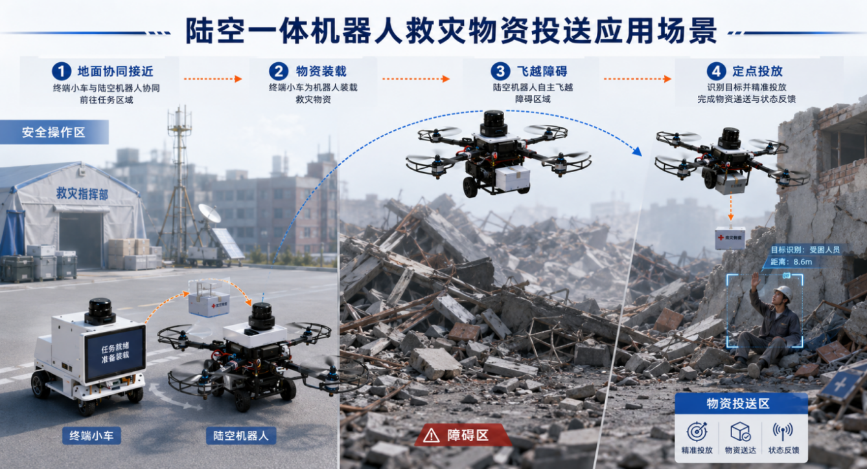
图1-1机器人应用场景
  - 主要技术特点
系统的技术特点集中体现在车规级底层控制、空地协同执行和可展示的人机交互链路三方面。车端使用SR5E1E3作为差速底盘控制核心，通过OrangePi侧ROS2节点将上层跟随目标转化为底盘可执行的$VW,v,w指令；定位层采用蓝海单线雷达与Cartographer构建车端map坐标系；协同层通过UDP位姿桥接收陆空一体机器人位姿，并经过静态坐标对齐后发布为/leader_pose稳定接口；控制层采用面包屑轨迹跟随，保证地面终端小车沿陆空一体机器人走过的路径行驶，降低转弯内切和碰撞风险。
相比直接追踪陆空一体机器人当前位置，面包屑轨迹跟随更适合狭窄、障碍密集的救灾展示场景。系统设置d_follow、d_min、breadcrumb_spacing等参数，使地面终端小车既能保持跟随距离，又能在原地转向或位姿短时丢失时保持稳定。Web界面和AI语音控制层使任务输入、状态展示和人工接管更加直观，便于使用者交互。
  - 主要性能指标
表1-1性能指标
指标类别 | 当前设计参数 | 验证状态
底盘控制接口 | 香橙派UART6以波特率115200通过SR5E1E3协议通信 | 串口通信已经实现，在车规级MCU实现各项功能
跟随发布频率 | /leader_pose接收轮询50Hz，/target_position与/cmd_vel设计20Hz | 功能已完成
跟随距离 | 默认d_follow=80cm，d_min=40cm，面包屑间距10cm | 地面终端小车跟随已完成
速度限幅 | 差速控制v_max=0.4m/s，w_max=1.0rad/s | 速度控制完毕地面终端小车与陆空一体机器人运动流畅
展示界面 | Web UI通过局域网传输至平板，用于状态展示与控制 | 通过UI界面能够控制地面终端小车与陆空一体机器人
飞越障碍与投放 | 陆空一体机器人起飞越障、后篮装载、舵机/机构投放 | 越障成功，舵机投放准确

  - 主要创新点
(1)陆空一体救灾流程创新：将地面巡航、地面终端装载、机器人越障和物资投送组织成连续任务链，兼顾地面稳定性与空中跨越能力。
(2)基于SR5E1E3车规级MCU的底层实时控制设计：采用SR5E1E3作为底层控制核心，将电机控制、编码器测速、舵机控制、电池检测和故障保护集成在同一控制器中，提高了系统实时性和可靠性。
(3)上位机与底层控制解耦：通过串口文本协议连接上位机与 SR5E1E3，使 AI 语音、Web 控制和 ROS2 任务调度不直接参与底层 PWM 控制，而是转化为统一运动指令，提高了系统扩展性。
(4)面包屑轨迹跟随策略：地面终端小车追踪陆空一体机器人历史路径而非瞬时后方点，适合障碍物绕行和狭窄通道跟随。
(5) 地面终端小车与Web展示结合：地面终端既是地面执行单元，也是任务显示与控制入口，增强现场演示的可读性。
(6)遇难人员信息采集方面：使用了YOLOV5算法进行人物识别，识别准确率高，同时用自研算法进行人物坐标的确定，丰富了对遇难人员信息采集的全面性，为后续搜救工作大大提高了便捷性。
  - 设计流程
系统设计首先从救灾物资投送任务出发，确定陆空一体机器人与地面终端小车的职责边界；随后设计SR5E1E3底盘控制链路、地面终端小车跟随策略、机器人越障投放流程和Web/语音交互入口；最后以ROS2功能包方式组织感知定位、位姿桥、轨迹跟随、差速控制、串口桥和Wi-Fi自组网模块。
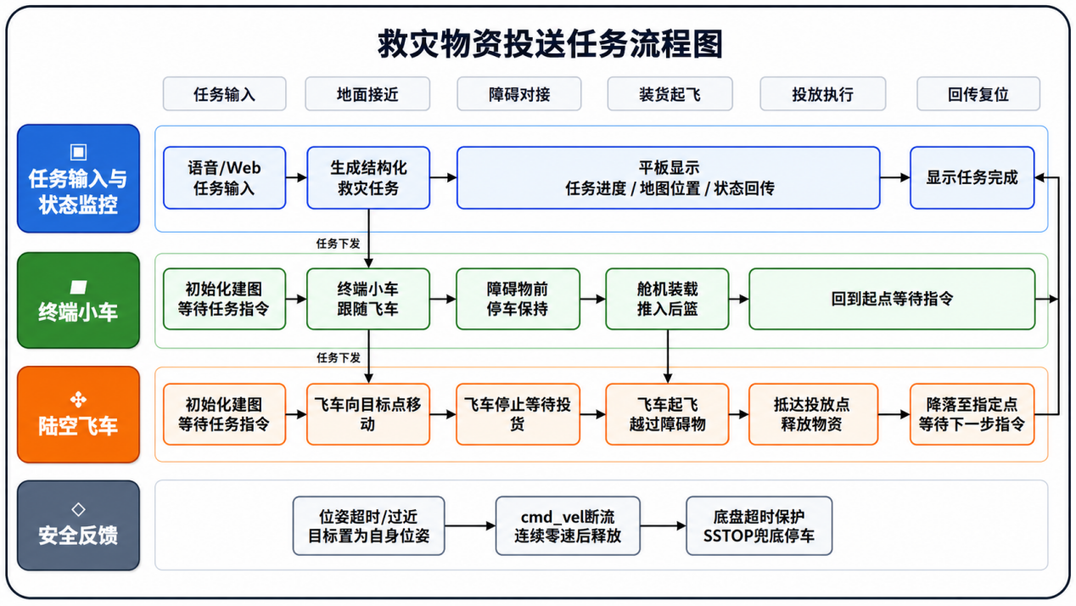
图1-2任务流程图
第二部分 系统组成及功能说明
2.1 整体介绍
给出系统整体框图，各子模块标注清楚，并进行整体的文字说明，需要表达出各模块之间的关系。
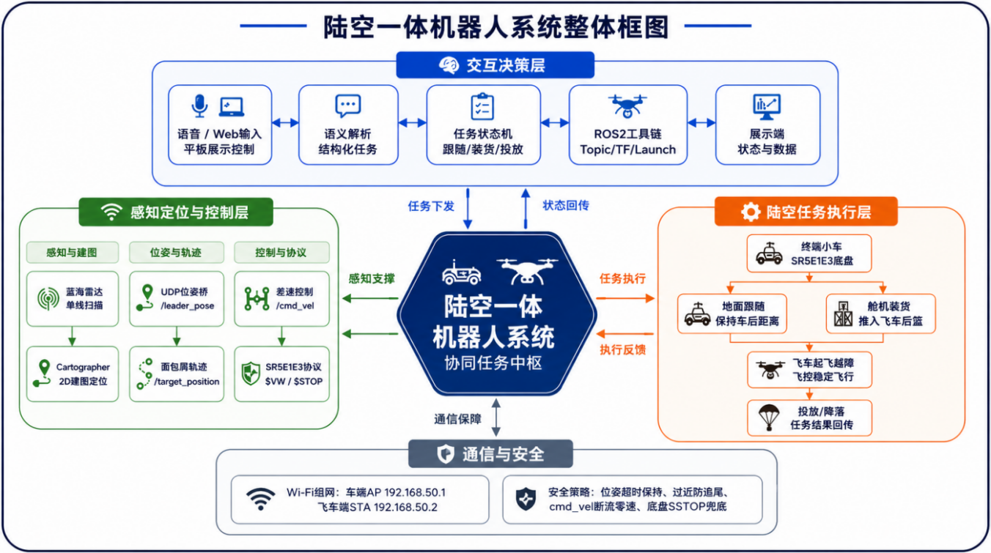
图2-1系统框图
2.2硬件系统介绍
2.2.1 硬件整体介绍；
陆空一体机器人结构介绍：
无人机机身由上到下分成了五层区域，图2为空地一体系统的总体结构，包括了陆空一体机器人系统的各层次、主要器件、主要模块以及之间的联系等：
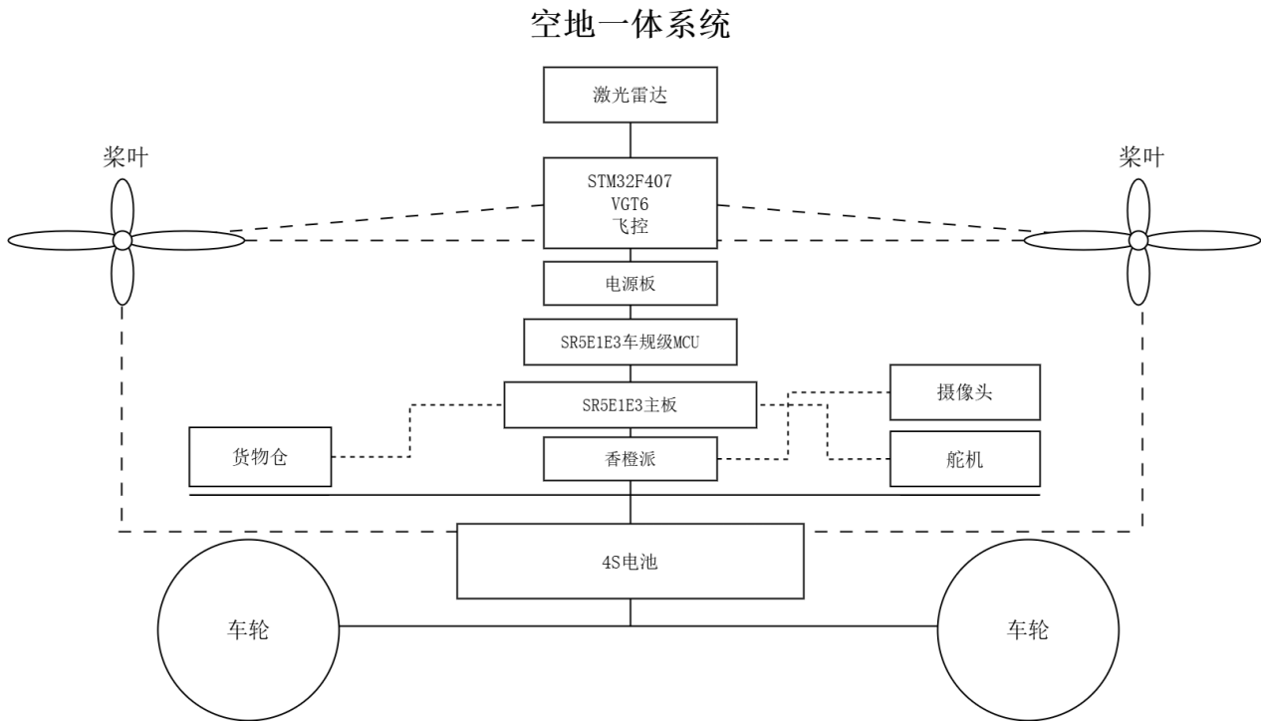
图2-2空地一体机器人架构图
地面终端小车结构介绍：
地面终端小车底板同样使用SR5E1E3车规级主板搭建，同时由香橙派，HDMI屏以及货物推送结构组成
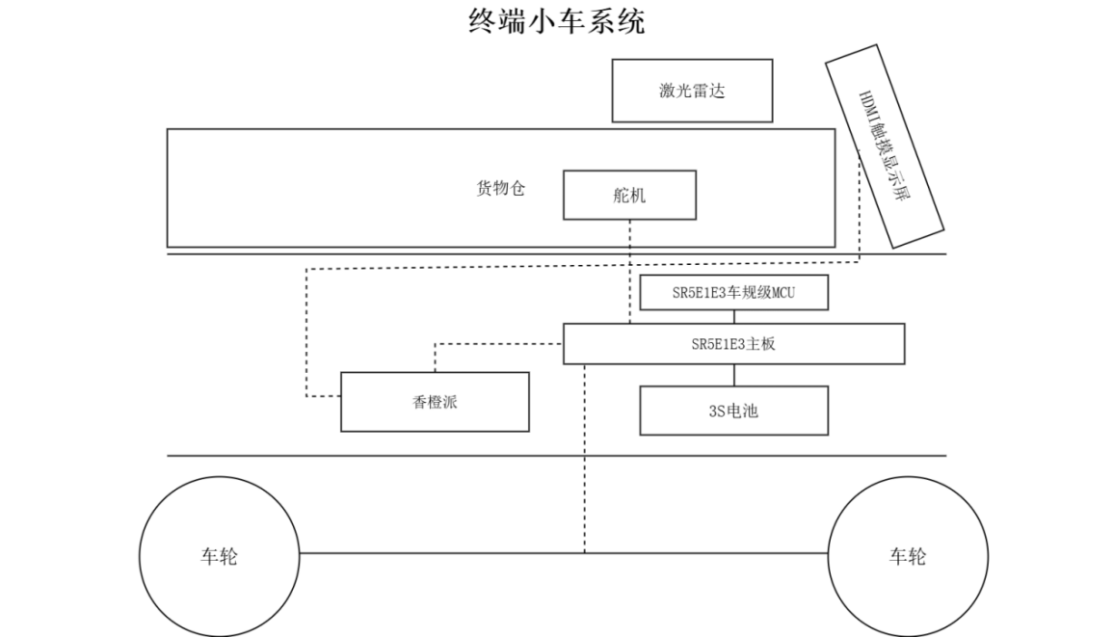
图2-3地面终端小车架构图
2.2.2 机械设计介绍
(1)陆空一体机器人部分
机器人由碳纤维板与3D打印件共同组成，对于更新频率较低的机身主体部分，采用碳纤维板，以确保机体的强度和重量需求，更新频率较高或是需要利用3D耗材高韧性的特性的部分，如雷达连接件，采用3D打印件，能起缓震作用。电机与车身铰连接。并装有弹簧结构，能进一步起到减震的作用。机械与结构图片如下。
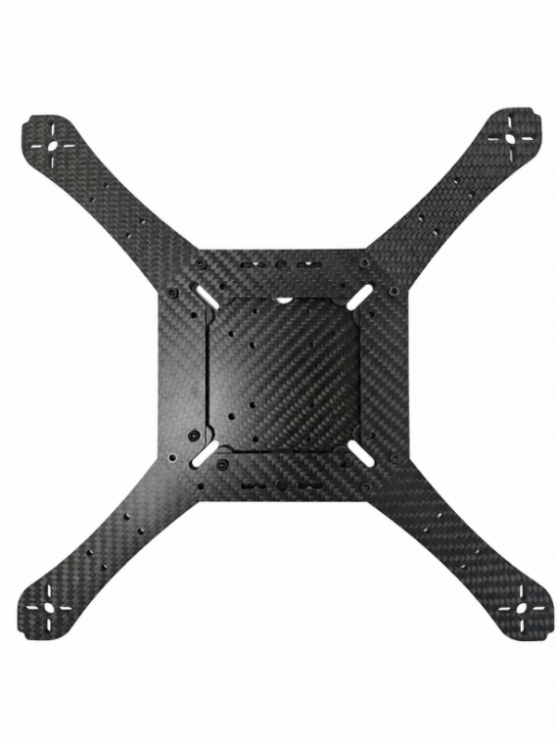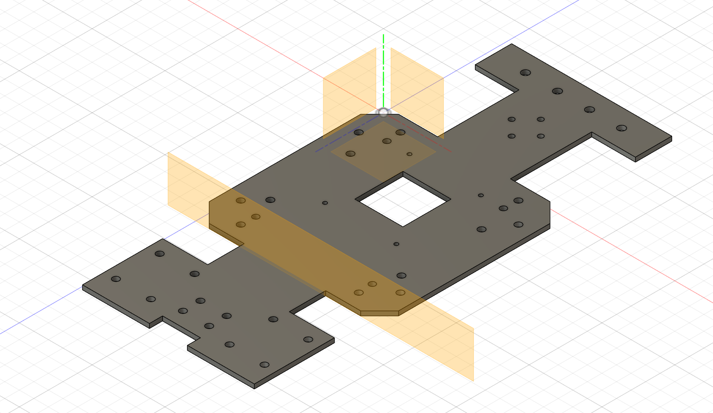
图2-4机器人机身结构图 图2-5机器人车底板结构图
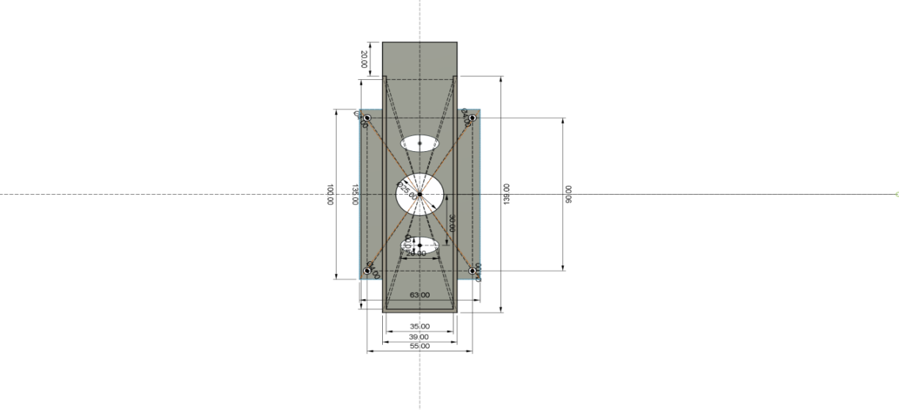 | 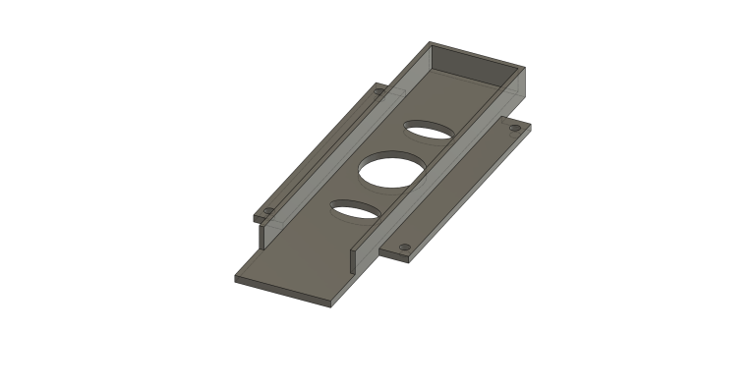
3D打印电池仓参数 | 电池仓侧视图
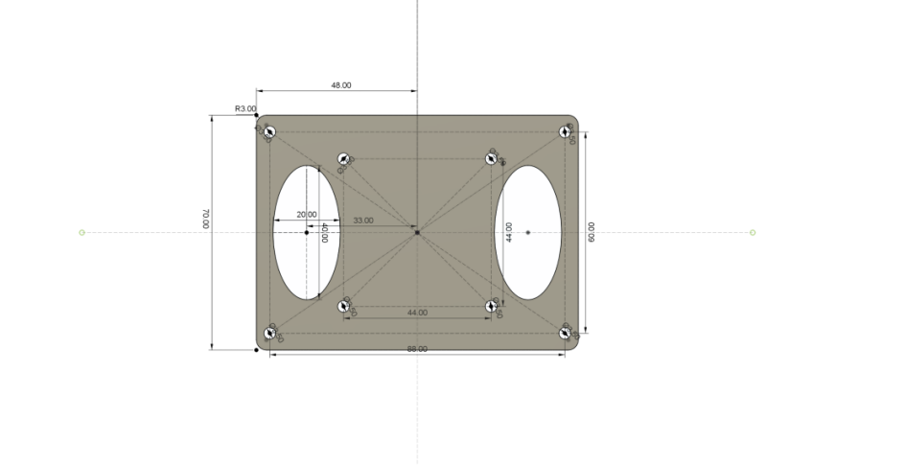 | 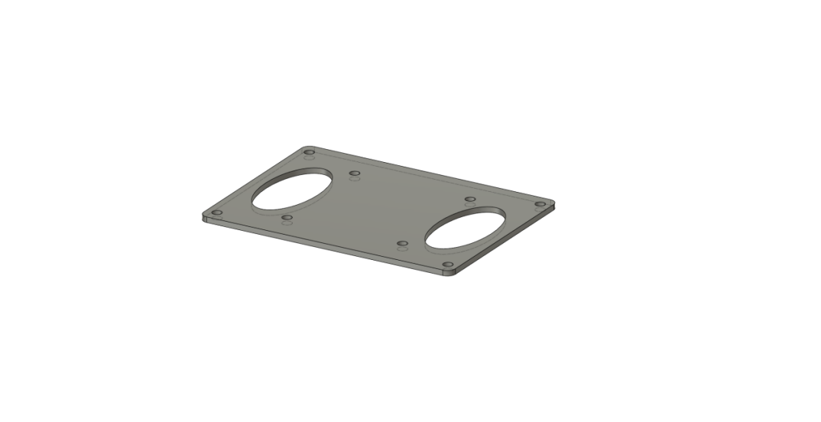
3D打印雷达底板参数 | 雷达底板侧视图
(2)地面终端小车
地面终端小车主体全由3D打印件组成，选用3D打印材料在保证车身刚性的同时利于进行车身结构经过多级迭代与更新，也能对于损坏的部件进行及时更换。结构图片如下。
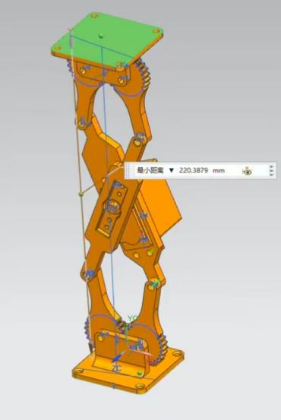
图2-5货物推送结构图
本地面终端小车推送结构采取“八字”推杆设计，中间固定舵机组件，由舵机旋转推动货物运动，推杆同样采用3D打印件制作。
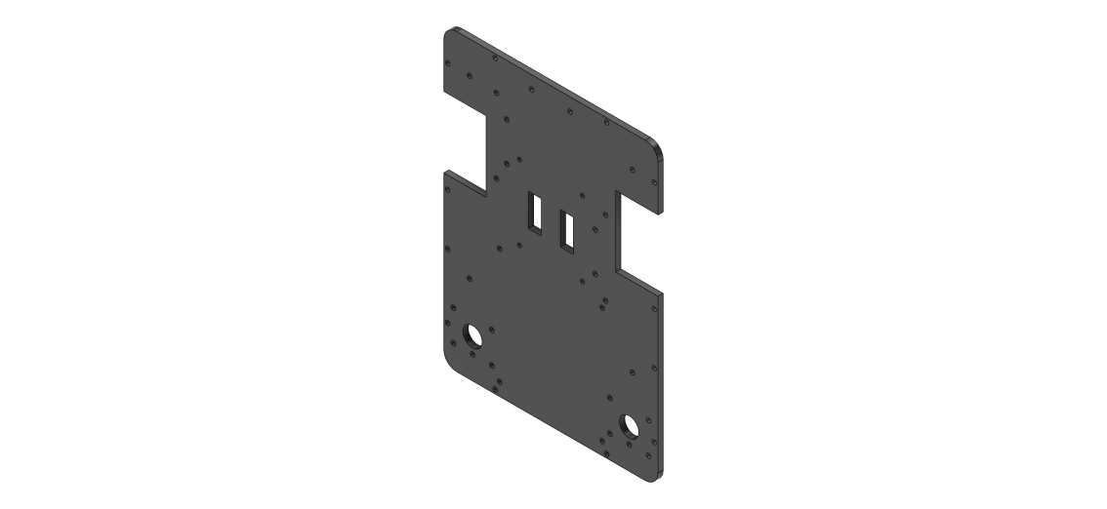 | 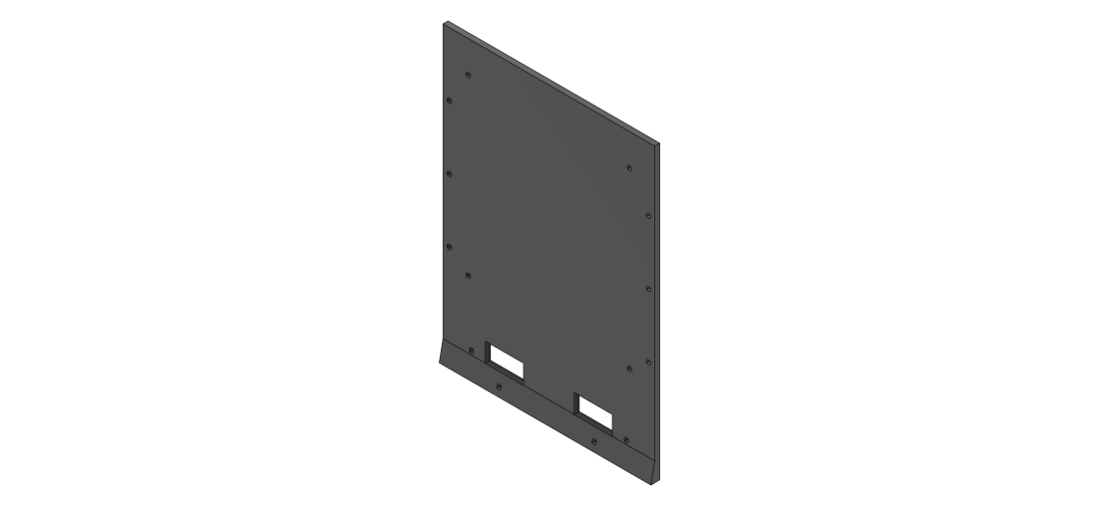
地面终端小车底板 | 地面终端小车二层板
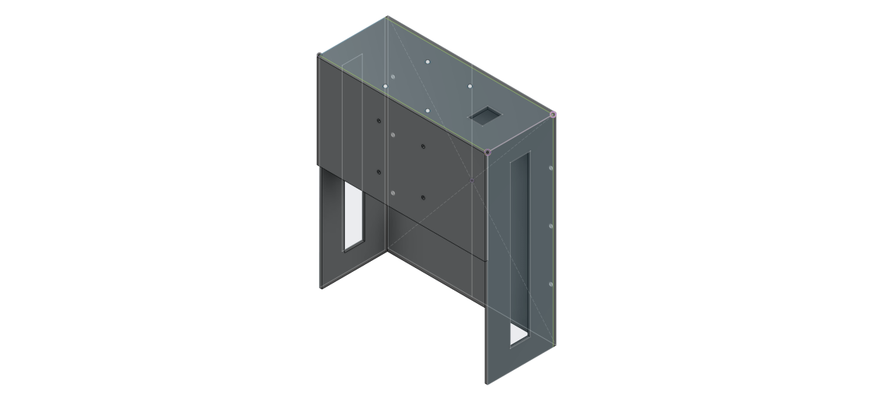 | 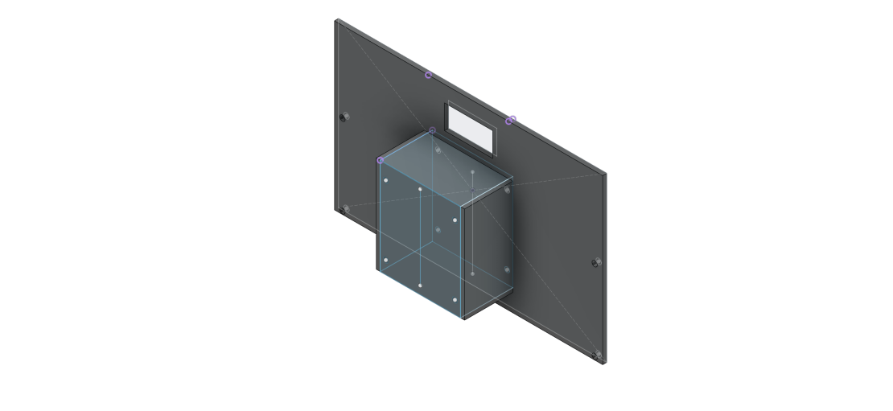
地面终端小车物资推送槽 | 地面终端小车雷达底板
2.2.3 电路各模块介绍
本系统由陆空一体机器人、地面终端小车和平板终端构成，其中陆空一体机器人部分自下而上主要包含了电池、摄像头、舵机、小车电机、SR5E1E3车规级MCU、SR5E1E3主板、电源板、屏幕、飞控、飞控接口转接板、无人机电机与电调、激光雷达。它们有机结合形成了一架陆空一体机器人。地面终端小车部分自下而上由小车电机、小车底板、电池、SR5E1E3车规级MCU、SR5E1E3主板、屏幕、送货系统构成。以下为各部分详细介绍。
(1)4200mAh 4S电池与3300mAh 3S电池
4S 14.8V电池和分别搭配4200mAh和3300mAh大容量，具有55C的超高放电倍率，可提供持久续航能力。本系统采用4S电池充当电源为陆空一体机器人电机供电,3S电池给地面终端小车供电。
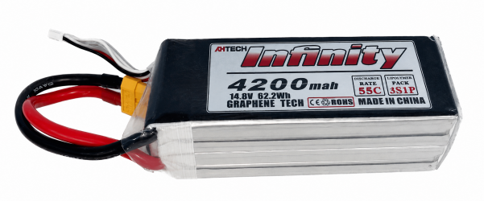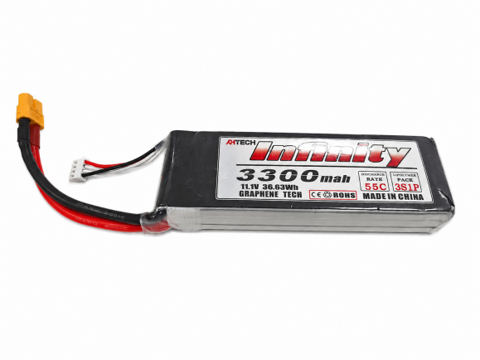
图2-6 4S和3S电池图
(2)USB摄像头
视觉采用USB摄像头，符合UVC（USB Video Class）标准，支持Linux系统，无需额外驱动开发。供电电压5V，能耗较小，直接由香橙派USB口供电与通信。
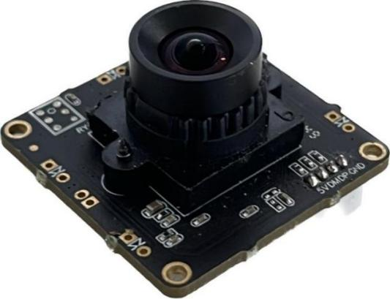
图2-7 USB免驱摄像头图
(3)PWM舵机
地面终端小车使用的是25KG大扭矩数字舵机，5V供电，180°单轴，采用PWM脉宽控制，只需硬件PWM信号无需协议解析，可避免总线拥堵导致的延迟，响应速度快，控制精度高，线性度好。其作为本系统的物资与推送装置，展现出了良好的效果。陆空一体机器人上使用的是SG90舵机，在充分保证机器人轻量化要求的同时，能够实现稳定的飞行与投放效果。
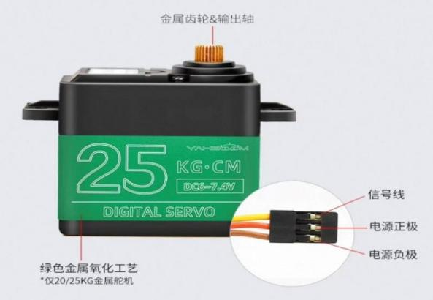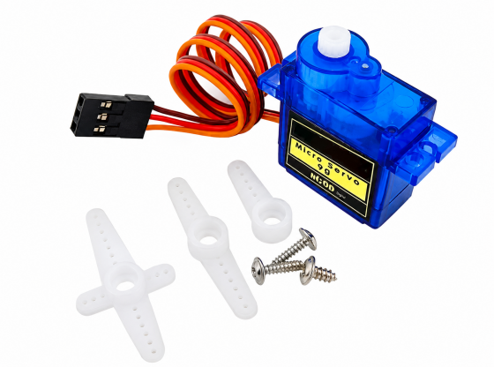
图2-8大扭矩数字舵机图 图2-9 SG90舵机图
(4)SR5E1E3主板
本系统使用的SR5E1E3主板是一块面向智能车底盘控制设计的电源与接口扩展板，主要用于实现车端供电分配、外设连接和运行状态指示。该主板集成 12V-8V与12V-5V双路降压模块，最大可提供 8A 电流输出。其中，8V 电源用于四个编码器电机的驱动供电，5V 电源用于 SR5E1E3 主控、舵机、电机编码器以及其他外设模块供电，能够满足底盘驱动系统和控制系统对不同电压等级的供电需求。
在接口设计方面，主板两侧布置了多组外设接口，可用于连接电机、编码器、串口调试模块和其他传感器设备；中部预留 SR5E1E3 主控连接排针，便于实现电源、控制信号和外设信号的集中接入；底部设置电源输入端子、扩展供电接口和调试接口，方便整车供电、程序调试和后期维护。同时，板上配备 4 个 LED 电压指示灯和 1 个程序运行指示灯，可实时显示各路电源状态和程序运行状态，为系统调试和故障定位提供直观依据。
该主板将降压供电、电机接口、外设接口、主控连接和状态指示功能集中在一块 PCB 上，减少了车端布线复杂度，提高了硬件系统的集成度、稳定性和可维护性。在本系统中，该主板作为 SR5E1E3 车端控制核心的硬件承载平台，为地面终端小车的运动控制、舵机执行和外设扩展提供了稳定的硬件基础。
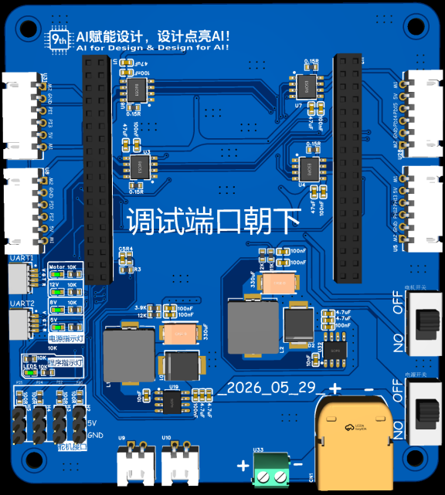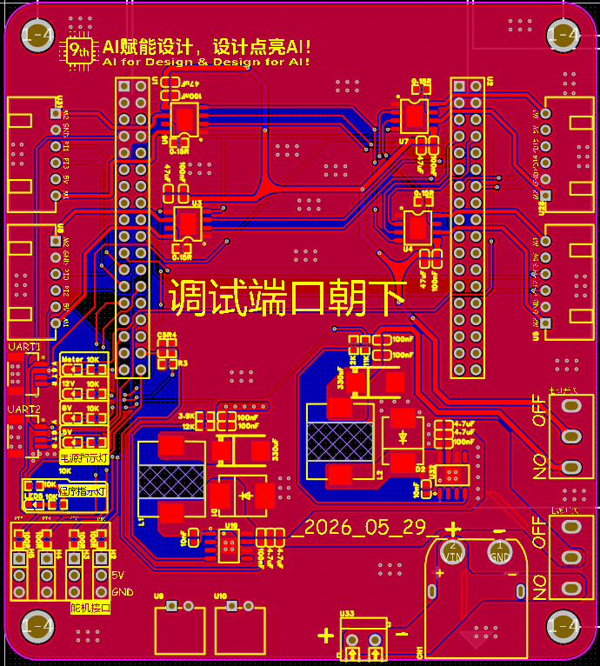
图2-10 SR5E1E3主板3D模型图 图2-11 SR5E1E3主板PCB图
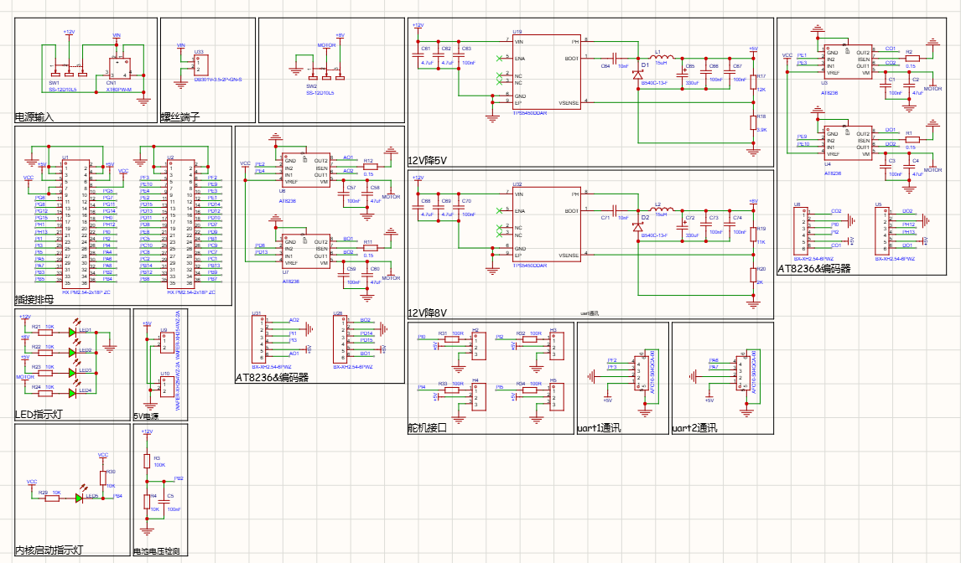
图2-12 SR5E1E3主板原理图
(5)SR5E1E3车规级MCU
SR5E1E3是ST Microelectronics推出的SR5E1系列Stellar车规级电动化MCU，主要面向新能源汽车电源转换、电机控制和车载实时控制等应用场景。该芯片采用双32位Arm Cortex-M7内核，最高主频可达 300 MHz，片上集成2MB Flash、约488KB SRAM、高分辨率定时器、DMA、丰富模拟外设以及硬件安全模块HSM，具备较强的实时控制能力和安全加密能力。同时，SR5E1E3支持ASIL - D功能安全能力和OTA在线重编程，满足车规系统对可靠性、安全性和可维护性的要求。在本系统中，SR5E1E3 可作为主控制核心，负责传感器数据采集、执行机构控制、通信管理以及车辆运动控制等任务，从而提高系统稳定性和工程化可靠性。
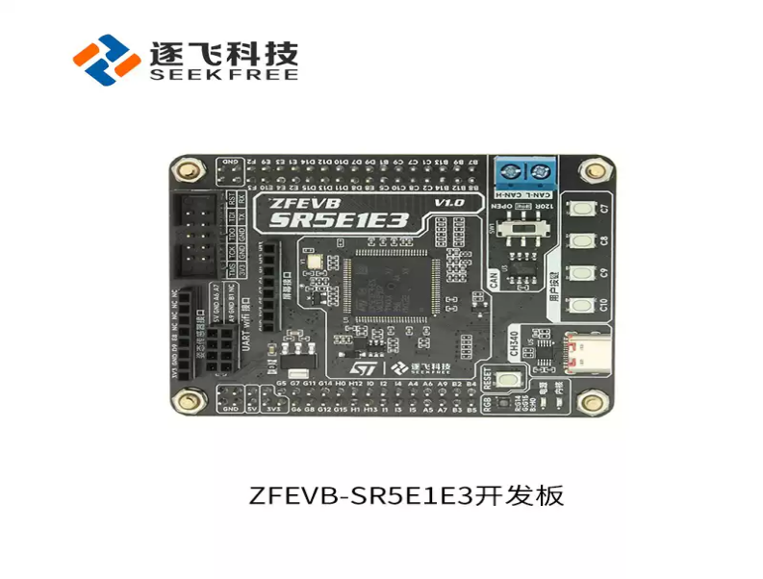
图2-13 ZFEVB-SR5E1E3开发板图
(6)电源降压模块
电源方案采用两路dc dc降压12V，一路dc dc降压5V，一路LDO降压至3.3V(3V3)，为系统供电。
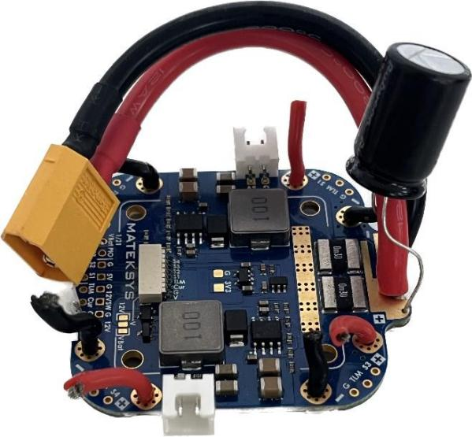
图2-14电源降压模块图
(7)飞控
陆空一体机器人系统飞控采用匿名凌霄飞控，以STM32F407VGT6为核心控制芯片。搭载了BMI088、QMC6310等IMU单元，引出PWM接口，ADC接口，USB接口，主要进行数据转发和执行。
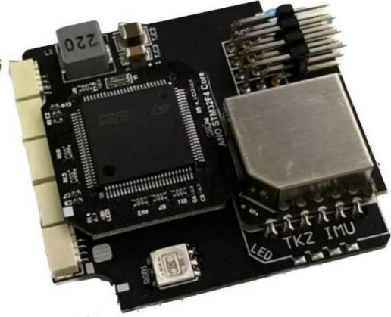
图2-15飞控图
(8) 陆空一体机器人电机与电调
陆空一体机器人动力方案选用朗宇KV1250无刷电机搭配好盈40A电调，电调将飞控输出的PWM信号转换为三相交流电，驱动无刷电机转动，该组合有效保障了电压电流平稳输出，同时兼顾轻量化、大负载、高可靠性及稳定飞行表现，为飞行安全、续航时长与任务效率提供了关键支撑。
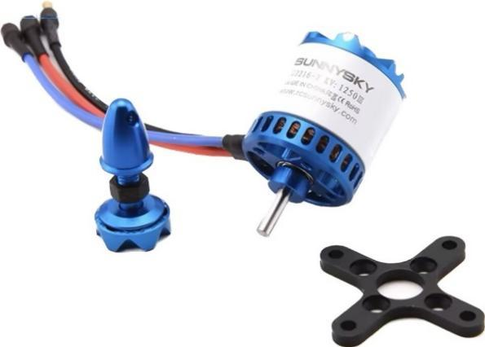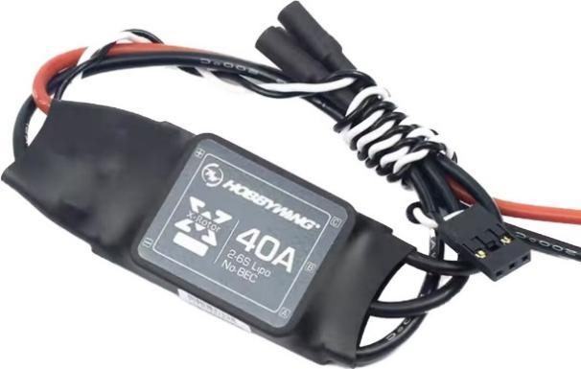
图2-16电机与电调图
(9)激光雷达
陆空一体机器人与地面终端小车采用蓝海光电LDS-50C系列激光雷达，该雷达采用TOF(Time of Fight)飞行时间测距技术，在40m的有效探测距离内测距精度可达到±25mm。运行可靠，精度高，而且小巧易装载在陆空一体机器人与地面终端小车上。能使用2D平面激光雷达进行建图，从而辅助飞行等任务。
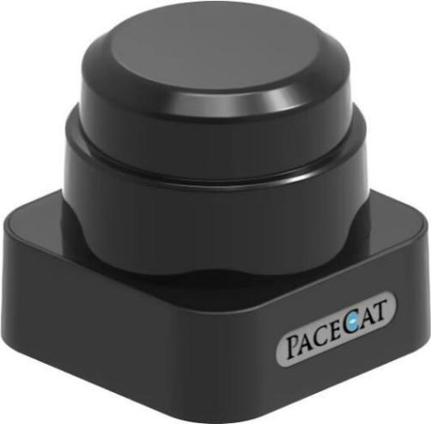
图2-17激光雷达图
2.3软件系统介绍
2.3.1 软件整体介绍
本系统软件由上位机控制系统、AI 语音与 Web 交互系统以及 SR5E1E3 底盘控制固件三部分组成。上位机控制系统主要负责环境感知、定位建图、目标跟随和运动指令生成；AI 语音与 Web 交互系统负责用户任务输入、语义解析、界面显示和状态交互；底盘控制固件负责电机、舵机等执行机构的实时控制。
系统采用分层式软件架构。上层面向用户交互，负责接收自然语言指令或界面操作；中间层负责机器人任务处理、位姿计算和运动控制决策；底层负责将上位机指令转换为实际的底盘运动和机构动作。通过这种分层设计，系统实现了从任务输入、智能解析、路径跟随到底层执行的完整控制流程。
2.3.2 上位机ROS2控制系统
上位机 ROS2 控制系统是地面终端小车的主要决策与运动控制部分，负责整合激光雷达、定位建图、陆空一体机器人位姿接收和跟随控制等功能。系统通过激光雷达获取环境信息，并结合建图定位算法获得小车自身位姿，为后续运动控制提供基础。
在陆空一体机器人跟随过程中，上位机会接收陆空一体机器人发送的位姿信息，并对其进行坐标转换和稳定处理。系统采用面包屑轨迹跟随方式，根据陆空一体机器人历史运动轨迹生成地面小车的跟随目标，使小车沿陆空一体机器人已经经过的路径行驶。相比直接追踪陆空一体机器人当前位置，该方法能够降低转弯内切和障碍碰撞风险，更适合狭窄、复杂的灾害救援场景。
在运动控制层面，上位机根据跟随目标与小车当前位置之间的关系计算运动指令，并将其发送至底层控制器。该模块实现了从环境感知、目标生成到速度指令输出的完整上位机控制流程。
2.3.3 AI语音与Web交互系统
AI 语音与 Web 交互系统主要用于提升系统的人机交互能力。用户可以通过平板端 Web 界面进行操作，也可以通过语音输入任务指令。系统接收用户输入后，会完成语音识别、语义理解和任务解析，将自然语言转化为机器人能够执行的结构化控制意图。
对于简单明确的控制命令，系统可快速识别并直接触发对应动作；对于较复杂的任务，系统则通过智能 Agent 进行意图分析、任务拆解和动作调度。该方式兼顾了简单指令的实时响应和复杂任务的智能处理能力。
Web 端提供任务下发、状态显示、地图可视化和音频交互等功能，使操作者能够直观了解系统运行状态，并对地面终端小车和陆空一体机器人进行统一控制。该模块增强了系统在灾害救援演示场景中的可操作性和可展示性。
2.3.4 SR5E1E3底盘控制固件
底盘控制固件运行在SR5E1E3车规级MCU 上，是地面终端小车的底层实时控制核心。该部分主要负责接收上位机下发的控制指令，并完成电机驱动、编码器测速、速度闭环控制、舵机控制、电池检测和故障保护等任务。
固件采用模块化设计，将通信解析、底盘解算、电机控制、舵机控制和故障管理等功能划分为相对独立的模块，便于系统调试和后续扩展。在底盘运动控制中，固件根据上位机下发的速度指令进行差速运动解算，将整体运动目标转换为左右轮控制量，并通过编码器反馈实现速度闭环调节。
通过底层固件控制，系统能够将上位机的运动决策可靠地转化为实际底盘动作，为地面终端小车的稳定跟随、物资推送和任务执行提供实时控制保障。
2.3.5 上下位机通信协议
上位机与SR5E1E3底盘之间采用UART串口文本协议通信，物理接口为115200bps、8N1。协议帧格式为：
表2-1通信协议
协议格式 | 协议含义
$MODE,VW | 进入线速度/角速度控制模式
$VW,v,w | 设置线速度v和角速度w
$STOP | 紧急停止
$SERVO,1,angle | 控制舵机角度
$GET,STATUS | 查询底盘状态
$SET,TIMEOUT,1,500 | 设置通信超时保护
底盘返回格式包括 $OK,CMD、$ERR,ERROR_TYPE 和 $STATUS,...。这种文本协议具有可读性强、调试方便、上下位机解耦明显等优点。上位机无需直接参与PWM、电机方向和编码器控制，只需下发统一运动指令，底层实时控制由SR5E1E3独立完成。
2.3.6 软件安全保护机制
系统在上位机和底盘固件两侧均设置了安全保护机制。上位机侧，当 /cmd_vel 超过一定时间未更新时，orangepi_to_carv2.py 会主动发送 $STOP 停车指令；当目标点超时、TF定位不可用或跟随距离过近时，控制器会输出零速度，防止小车继续运动。跟随算法中还设置了最小距离参数，当小车距离陆空一体机器人过近时进入保持状态，避免追尾。
底盘侧由 fault_manager.c 管理故障状态，包括通信超时、低电压、编码器异常、电机堵转、无效命令和参数错误等。模式切换时，固件会先执行 motor_stop()、清除控制目标并复位PID，再进入新模式。电池检测模块会对ADC采样结果进行滤波，当电压低于警告阈值时通过RGB灯提示，低于停车阈值时强制停车并进入低电压故障状态。上下位机双重保护提高了系统在通信异常、定位丢失和电源异常情况下的安全性。
2.3.7 软件流程图与控制逻辑说明
本节结合软件仓库实现与整机任务流程，对平板/语音输入、ROS2节点协同、地面终端跟随、陆空一体机器人航点越障、物资装载投送状态机以及通信安全保护进行流程化说明。各流程图采用启动/结束、处理、判断、回环等标准流程图符号，便于在后续调试和报告排版中继续调整。
（1）软件总体运行流程
如图2.3-1所示，系统启动后先完成配置加载、Web/语音服务和ROS2节点启动，再将平板或语音任务解析为跟随、装货、越障、投放等状态。任务状态机统一调度地面终端小车与陆空一体陆空一体机器人执行，执行结果通过WebSocket回传至平板端显示。
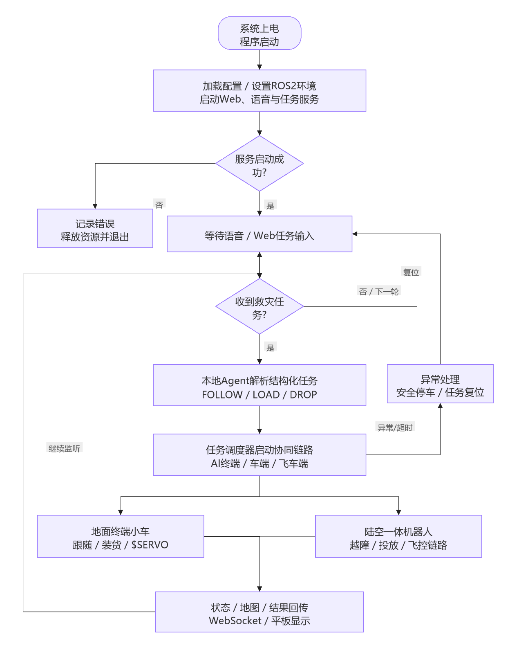
图2-18软件总体运行流程图
（2）AI语音与Web任务解析流程
如图2.3-2所示，平板文本和麦克风语音输入首先汇入终端Agent。语音经STT转写后，按Tier0、Tier1、Tier2三层逻辑完成明确控制词、常规问答和复杂任务的分流，最终生成MCP工具调用或ROS2控制指令，并通过TTS与WebSocket返回执行状态。
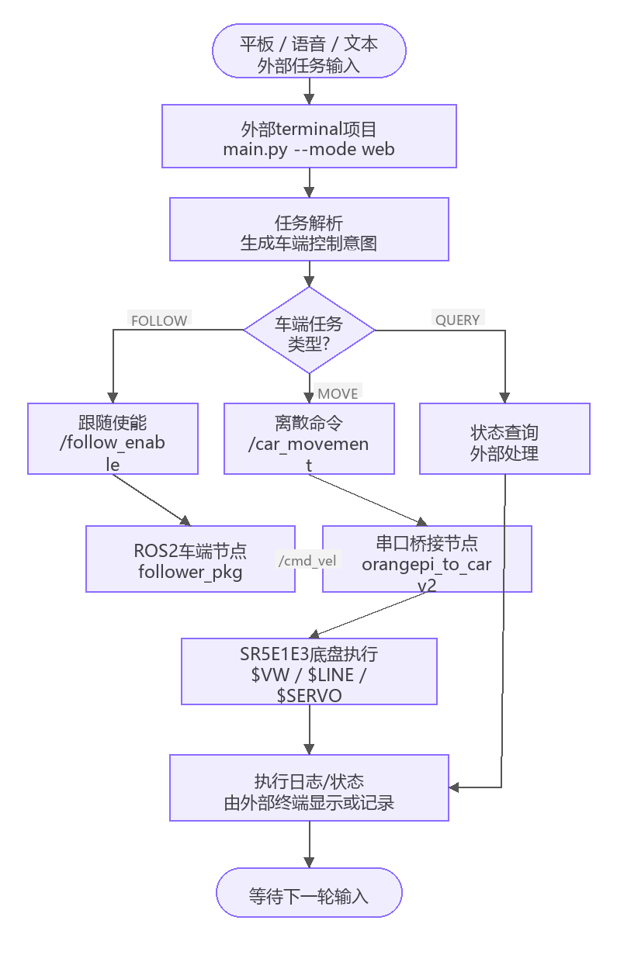
图2-19 AI语音与Web任务解析流程图
（3）终端小车跟随控制流程
如图2.3-3所示，陆空一体机器人端周期发送UDP PosePacket，小车端校验magic与seq后完成坐标对齐，并发布/leader_pose。follower_node根据历史轨迹生成面包屑目标/target_position，差速控制器输出/cmd_vel，串口桥接程序再转换为SR5E1E3底盘可执行的$VW与$STOP指令。
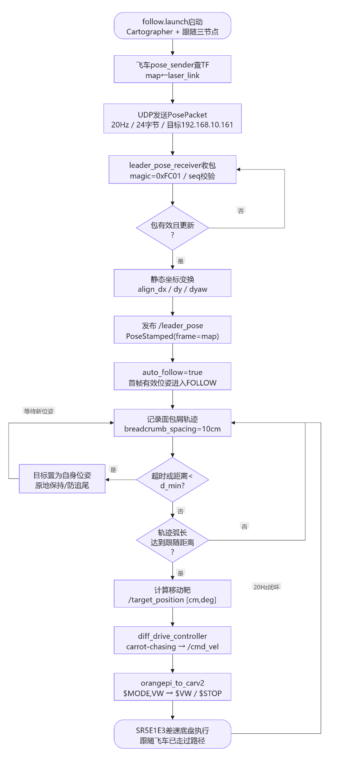
图2-20 终端小车跟随控制流程图
（4）陆空一体机器人航点越障投放流程
如图2.3-4所示，陆空一体机器人侧由Cartographer提供定位，航点队列持续发布/target_position。当地面链路触发障碍或物资装载完成条件后，系统通过/ground_enable与/flight_enable完成地空互斥，飞控链路结合/drone_command、/height和PID控制完成起飞、越障、投放与降落。
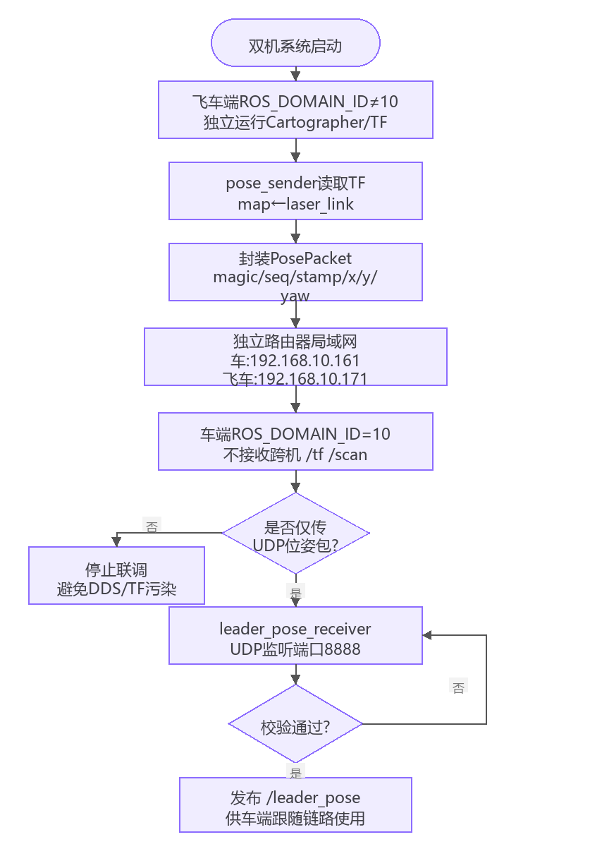
图2-21 陆空一体机器人航点越障投放流程图
（5）物资装载投送任务状态机
如图2.3-5所示，任务状态从IDLE进入FOLLOW后，小车先跟随陆空一体机器人到达障碍前并进入HOLD。LOAD阶段通过$SERVO完成物资推送装载，随后陆空一体机器人依次进入TAKEOFF、DROP和LAND/RESET。若发生物资装载超时、飞控异常或距离过近等情况，状态机会回退到SAFE_STOP并等待复位。
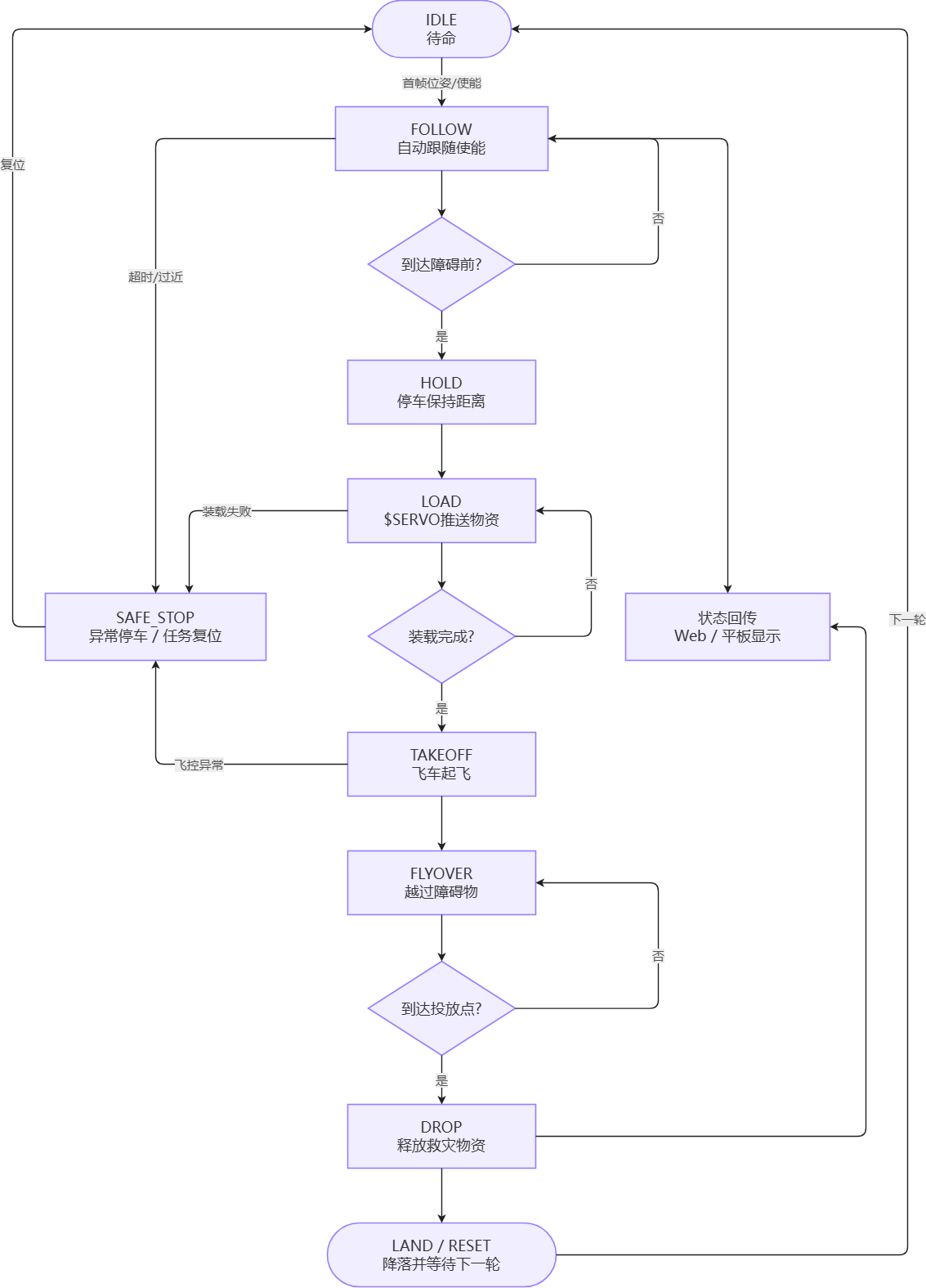
图2-22物资推送槽投送任务状态机图
（6）通信与安全保护流程
如图2.3-6所示，通信层采用车端AP与陆空一体机器人STA自组网，并通过ROS_DOMAIN_ID隔离两机话题。系统只跨机传输轻量UDP PosePacket，同时依次检查位姿超时、过近防追尾、目标超时、cmd_vel断流、地空互斥和底盘通信超时，最终由连续零速、$STOP和底盘超时参数构成停车兜底。
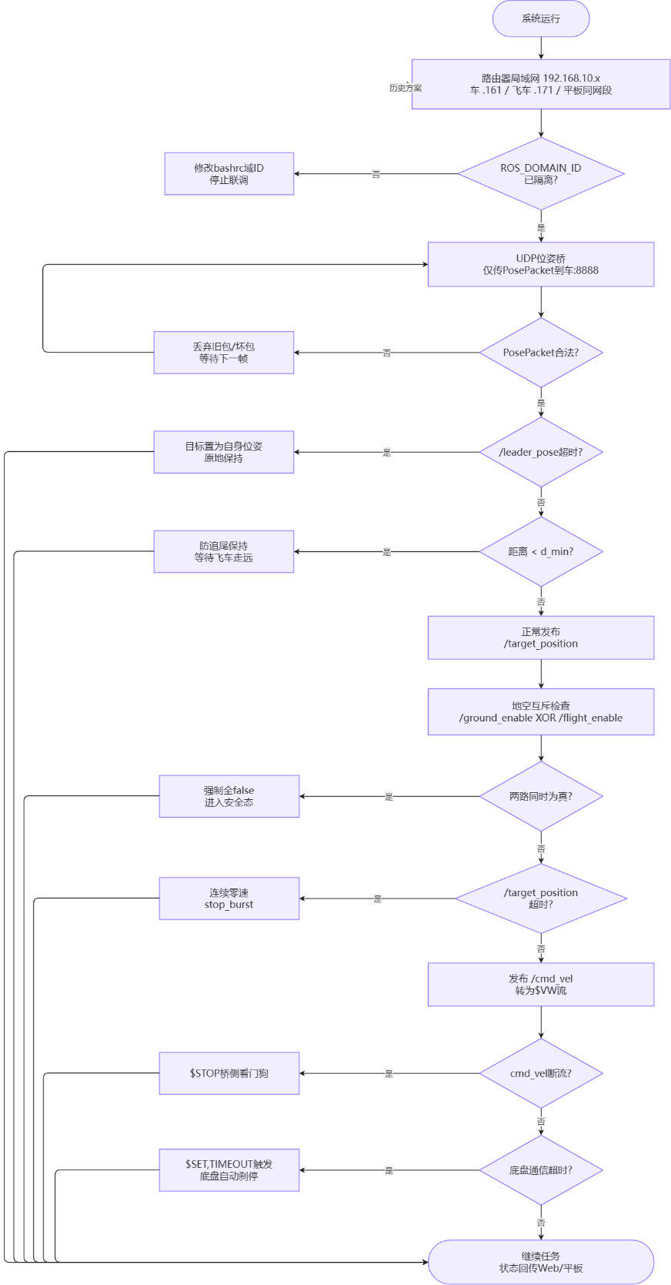
图2-23 通信与安全保护流程图
第三部分 完成情况及性能参数
所有预期功能均已完成，一开始由陆空一体机器人运动至救援人员1前停止，随后倾倒原有的补给货物，随后陆空一体机器人运动至障碍物前并向地面终端机器人发送补货提醒，之后地面终端小车依照目标雷达坐标到达指定位置向SR5E1E3发送指令驱动舵机物资推送槽中的补给进入陆空一体机器人后方的货厢。紧接着小车回到起点待命，陆空一体机器人起飞并飞行，摄像头识别到遇险人员2图像后控制舵机投下补给，随后飞回至起点汇合。
3.1 整体介绍
(1)陆空一体机器人
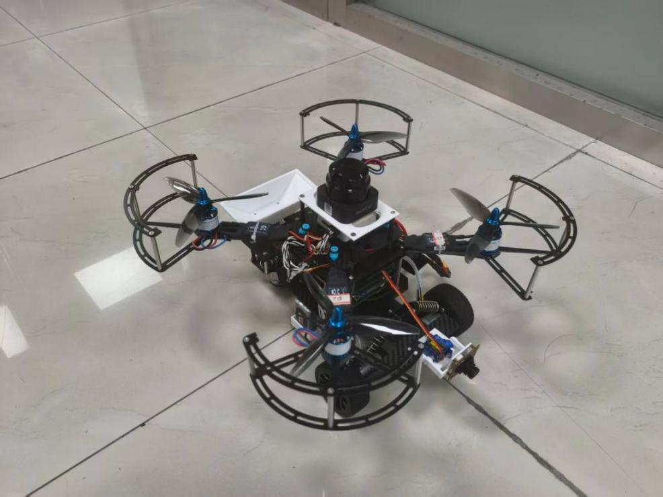
图3-1陆空一体机器人图
(2)地面终端小车
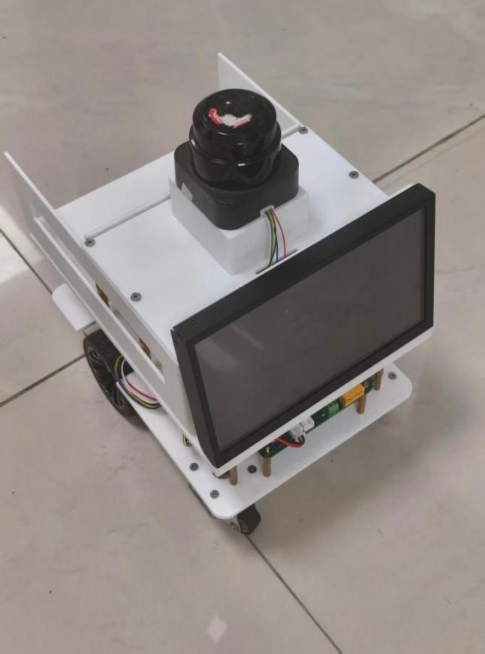
图3-2地面终端小车图
3.2 工程成果（分硬件实物、软件界面等设计结果）
3.2.1 机械成果；
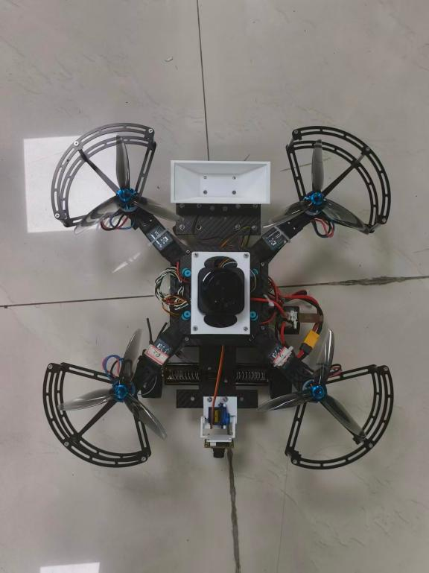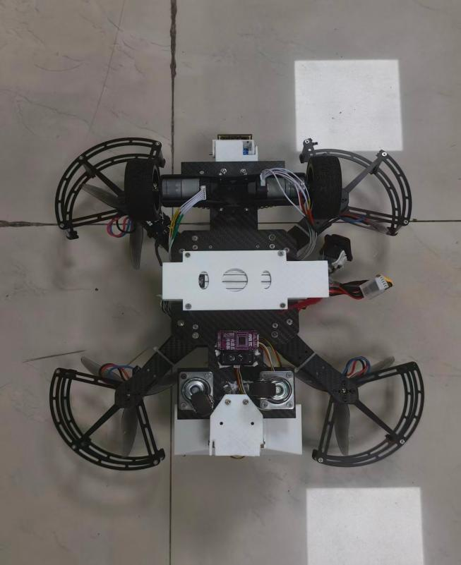
图3-3陆空一体机器人俯视图 图3-4陆空一体机器人央视图
3.2.2 电路成果；
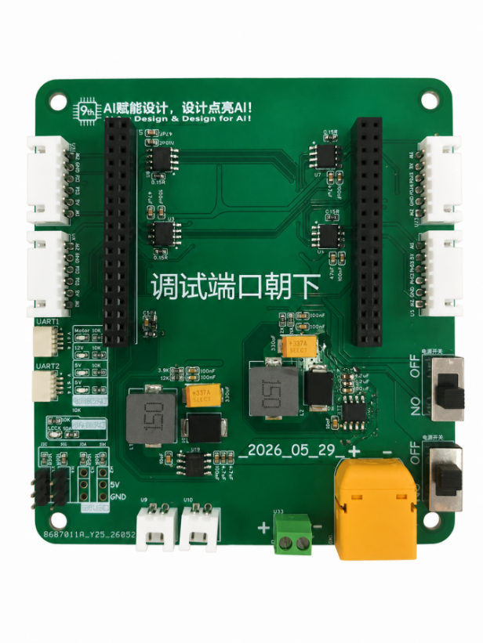
图3-5 SR5E1E3主板实物图
3.2.3 软件成果；
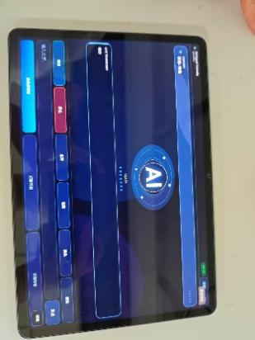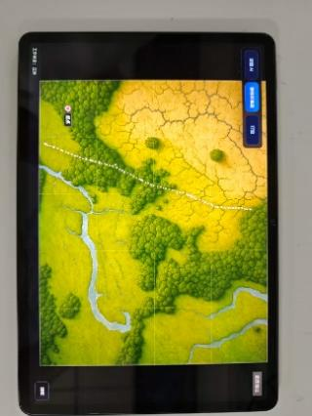
图3-6 网页控制界面图 图3-7模拟地图（白色点是雷达点云）
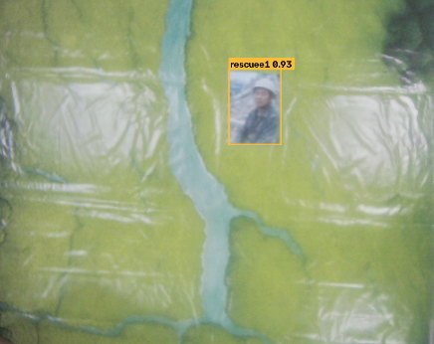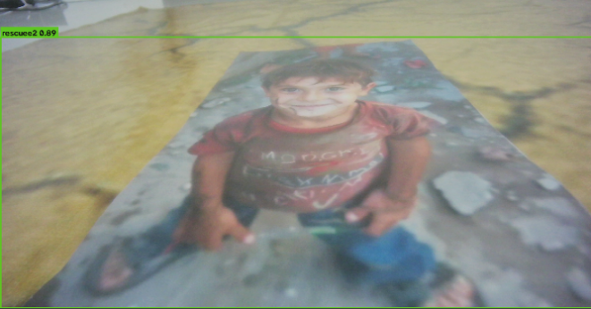
图3-8两种不同角度的YOLO模型识别结果

3.3 特性成果
完成系统设计后经过多次调试与测试，成果基本满足救援人员的要求。
（1）陆空一体机器人能以车状态沿路线进行救援任务。发现第一位被困者后，立即打开货舱为被困者提供补给，随后继续任务的同时向地面终端小车发送补给信号。

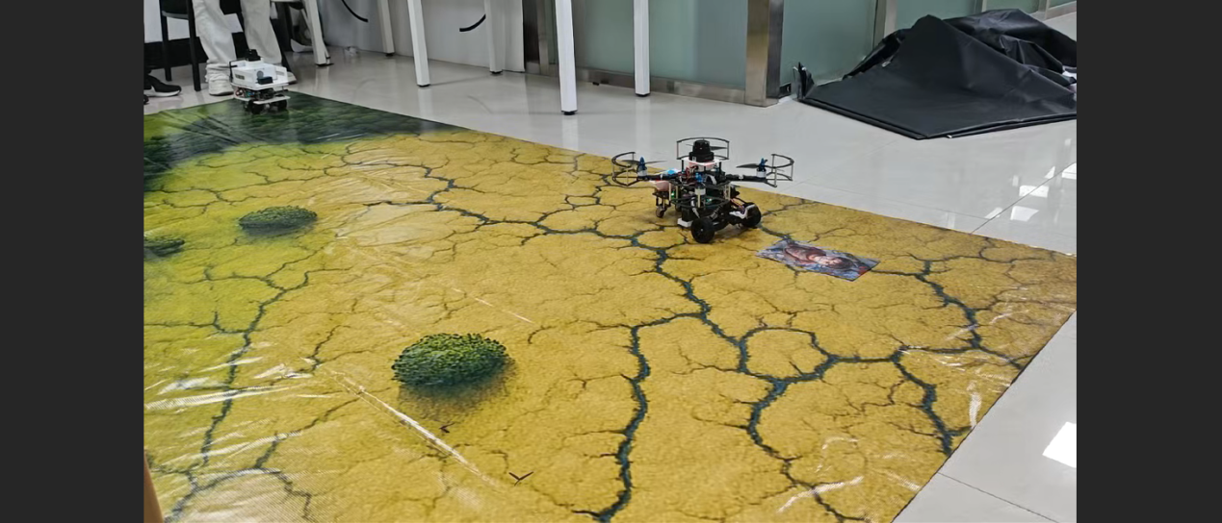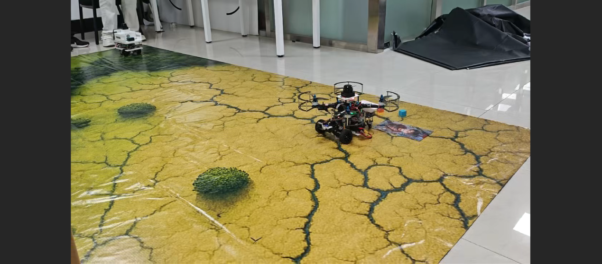
图3-9机器人发现第一位被困者 图3-10机器人为被困者投放补给
（2）地面终端小车随后到达陆空一体机器人指定的位置，通过驱动舵机将补给仓中的补给推至陆空一体机器人车后的货舱，完成补给操作后地面终端小车按照指令回到起点待命。
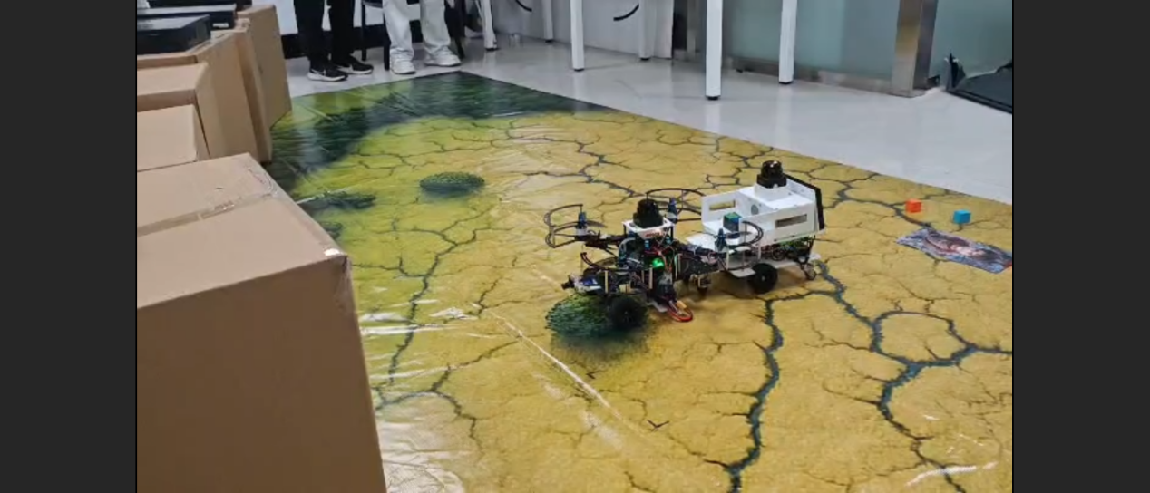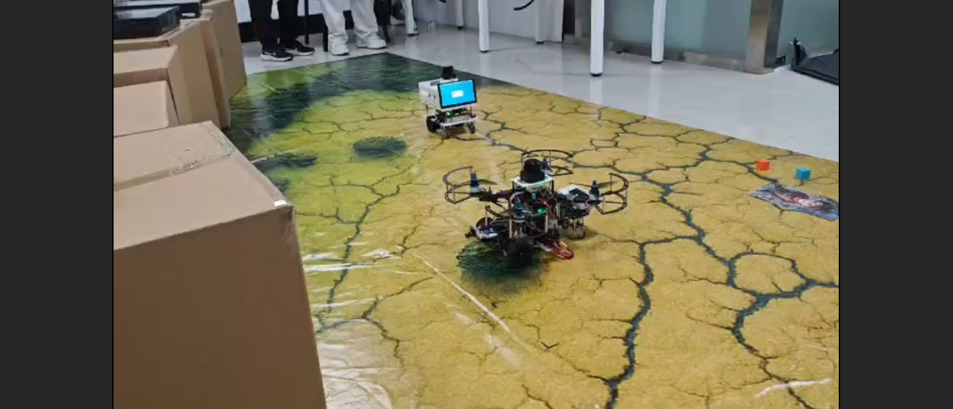
图3-11小车与机器人实现补给 图3-12小车完成任务返回起点
（3）补给后陆空一体机器人继续搜救任务，面对障碍物启动飞行状态，摄像头利用舵机迅速旋转观察地表情况，并能迅速飞至高位，飞跃障碍物后，能够按照计划搜救路径巡逻寻找搜救人员。
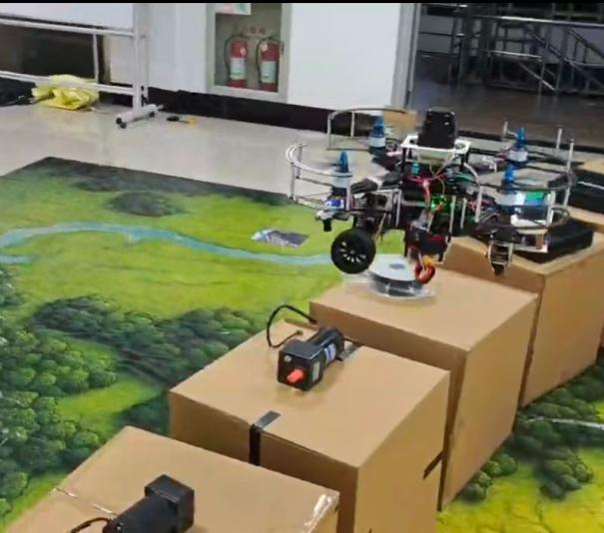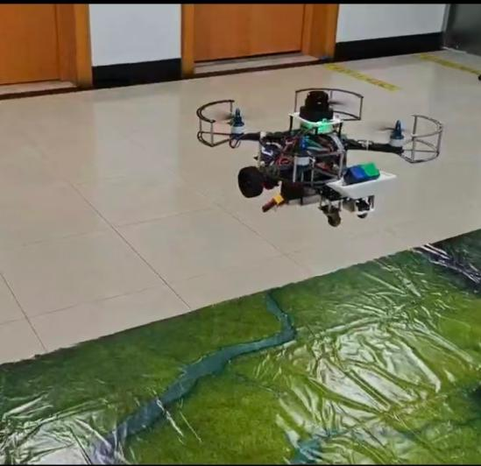
图3-13机器人飞行状态飞跃障碍物 图3-14机器人飞行巡逻救援中
（4）无人机能稳定维持在合适高度，利用摄像头大范围探测是否有被困者存在的信息。然后可以实时将摄像头画面显示在地面终端小车的屏幕以及平板上。下图展现了超高的置信度，因此模型训练的相当完美。
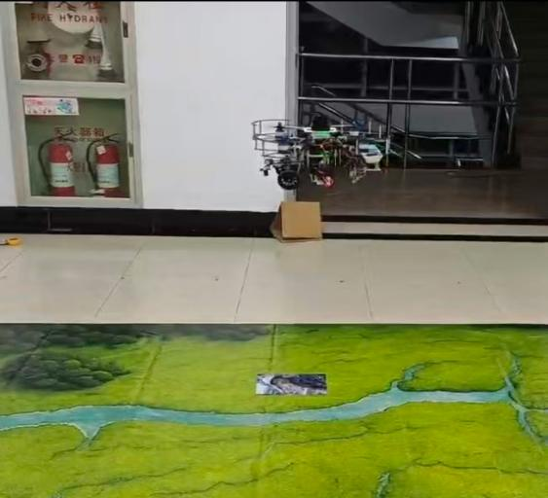
图3-15机器人巡逻至被困者上空 图3-16 YOLO模型上空识别情况
（5）识别到被困者后，陆空一体机器人在被困者上方悬停并能控制舵机翻转货舱向被困者空投补给。
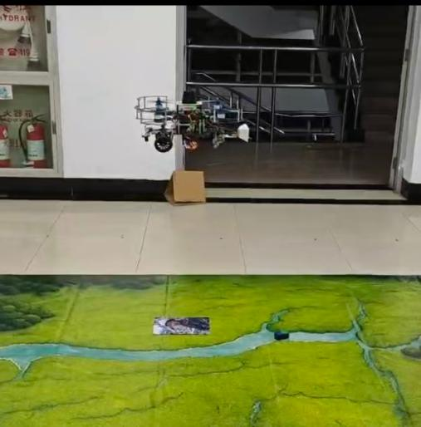
图3-17机器人空投补给
（6）陆空一体机器人完成任务之后，可以降落在指定区域，回到车形态，等待进一步的任务。
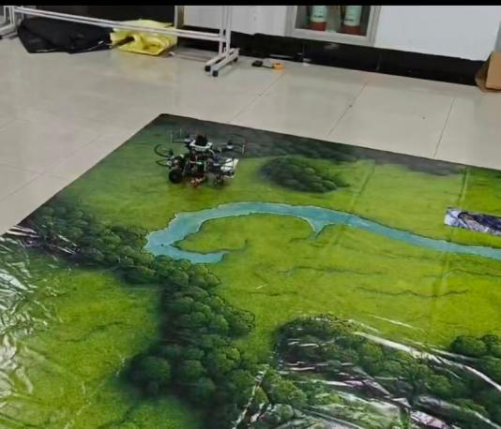
图3-18机器人回到车形态降落待命

第四部分 总结
4.1 可扩展之处
本系统以SR5E1E3为基础并以香橙派为统一计算平台，采用模块化、标准化设计，具备良好的可扩展性。未来可根据实际需求，灵活扩展更多传感器（如多模态摄像头、气体检测仪）、执行机构（如机械臂、扩展舵机）及通信模组，实现更复杂的环境适应与任务执行能力。
同时，软件平台基于ROS2体系，支持分布式多机器人协作，可平滑集成多台陆空一体机器人与地面机器人形成集群，提升大范围应急救援的协同效率。此外，开放的算法接口便于集成更先进的AI识别、路径规划与自主决策模块，使系统具备持续升级和跨领域应用的能力，为智慧应急、智能巡检等场景提供坚实基础。
4.2 心得体会
本项目从方案设计到系统集成，团队成员分工明确、协作紧密，经历了理论研究、硬件选型、软件开发、系统调试及现场测试的完整流程。在硬件实现方面，我们充分发挥香橙派高集成、高算力、低功耗的优势，结合自主设计的无人机小车混合结构，实现了空地一体的灵活机动。机械结构上，碳纤维与3D打印件的结合兼顾了强度与轻量化，创新的弹簧减震结构有效提升了系统运行的稳定性。在电路与模块集成过程中，我们重视接口标准化和防护设计，提升了系统的可靠性与维护便利性。
软件开发过程中，团队深入学习了ROS2分布式通信、设备驱动、导航与多传感器融合等关键技术，实现了激光雷达建图定位、YOLO视觉识别等核心算法的高效协同。面对不同模块的复杂调度与资源管理问题，我们采用了Lifecycle生命周期管理机制，确保了系统各节点的有序启动、切换与故障恢复。数据传输方面，利用串口与DDS双通信链路，保证了地空平台与地面站间的信息实时同步。软件界面采用QT实现，为操控和信息可视化提供了友好的交互体验。
在项目研发与测试阶段，我们不断优化算法与系统参数，通过多轮实地演练，验证了系统在复杂灾害环境下的稳定性和实用性。团队成员在攻克诸如硬件兼容性、无线通信干扰、无人机自主降落等技术难题过程中，积累了宝贵的工程经验。通过本项目，大家不仅提升了理论与实践能力，更深刻体会到智能应急救援系统对社会安全的重要意义。未来，我们将继续完善系统性能，拓展更多应用场景，积极参与智慧应急相关的科技创新与社会服务。
第五部分 参考文献
桑欣.ROS2机器人开发：从入门到实践[M].北京：机械工业出版社，2024.7
徐弘旭.Cmake项目构建实战[M].北京：人民邮电出版社，2024.2

